**Домашнее задание по окружающему миру в старшей группе.**

**Тема: «Одежда»**

**Цель**: выявление знаний и формирование представлений у детей о различных видах одежды, обуви и головных уборах и их частях, обогащение словарного запаса.

1. Загадайте ребенку загадку:

Везде ты видишь вещи эти, ведь в них удобно и тепло,

И много их на белом свете, но их запомнить - мудрено.

Эти вещи надо знать, в них хорошо играть и спать.

Гулять и летом и в мороз, и даже в холод спрятать нос.

Они о многом могут рассказать:

Кто их надел, куда пошёл, зачем их надо примерять?

Для ног, для рук, для головы, они важны и хороши.

Красивы – просто загляденье, о чём моё стихотворенье?

Правильно, эта загадка о самых разных вещах, которые можно назвать одним словом – одежда.

1. Беседа на тему “Одежда”.

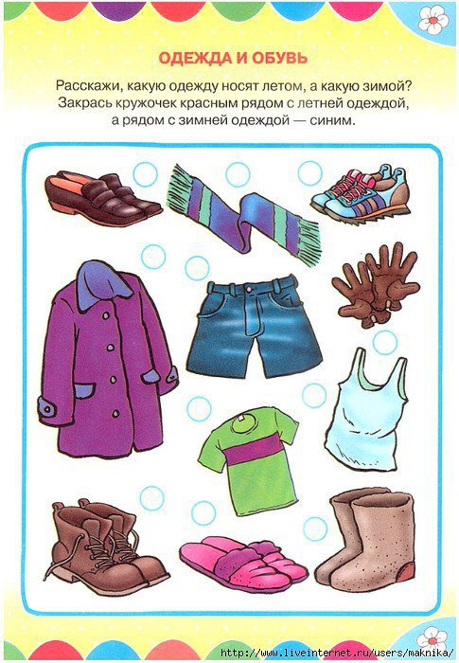

Предложите ребенку рассмотреть картинку.

Что ты видишь на картинке? (ответ ребенка)

Скажи, о чём мы будем разговаривать сегодня? (Об одежде)

- Для чего нужна одежда? (ответ ребенка).

- Одежду шьют на швейной фабрике, специально обученные люди. Сначала модельер придумывает фасон, затем закройщик раскраивает отдельно все детали, а портной сшивает их.

- Из чего шьют одежду? (ответ ребенка: из ткани, материала)

1. Игра “Спрошу – ответь” на активизацию имеющихся у детей знаний.

Вопросы:

* Ткань из шёлка, какая ткань? (шёлковая) платье? (шёлковое).
* Ткань из шерсти, какая? – (шерстяная) пиджак? (шерстяной)
* Ткань из трикотажа, какая?  – (трикотажная) платье? (трикотажное)
* Ткань из кожи, какая ткань? (кожаная) плащ? (кожаный).
* Ткань из меха, какая ткань? (меховая) манто? (меховое).
* Ткань из джинсы, какая ткань? (джинсовая) брюки? (джинсовые).
* Ткань из драпа, какая ткань? (драповая) пальто? (драповое).

- Одинаковую или разную одежду носят мужчины, женщины, дети (разную по принадлежности)

- Как она называется? (мужская, женская, детская)

- Как называется одежда, которую мы носим (дома, в гостях, на работе, на физкультуре? – Разная по назначению (праздничная, рабочая, спортивная)

- Как называется одежда, которую мы носим летом? (летняя). Какую летнюю одежду вы знаете? (шорты, майка, платье, юбка, сарафан)

-Как называется одежда, которую мы носим зимой (зимняя). Какую зимнюю одежду вы знаете? (шуба, пальто, меховая куртка, шапка)

- Как называется одежда, которую мы носим осенью, весной (осенняя, весенняя). Осенняя и весенняя одежда называется демисезонной («деми» - между сезонами) – Разная по сезону.

- Какую демисезонную одежду вы знаете? (куртка, пальто, брюки, колготки, кофта)

**Домашнее задание по развитию речи в старшей группе.**

**Тема: «Одежда».**

**Цель:** уточнение знаний по теме *«****одежда****»*; активизировать словарь по данной теме.

Закрепить обобщающее понятие "ОДЕЖДА". Рассмотри картинку, назови все предметы, которые на ней изображены. Назови предметы одним словом? (Ребенок: "Это одежда").

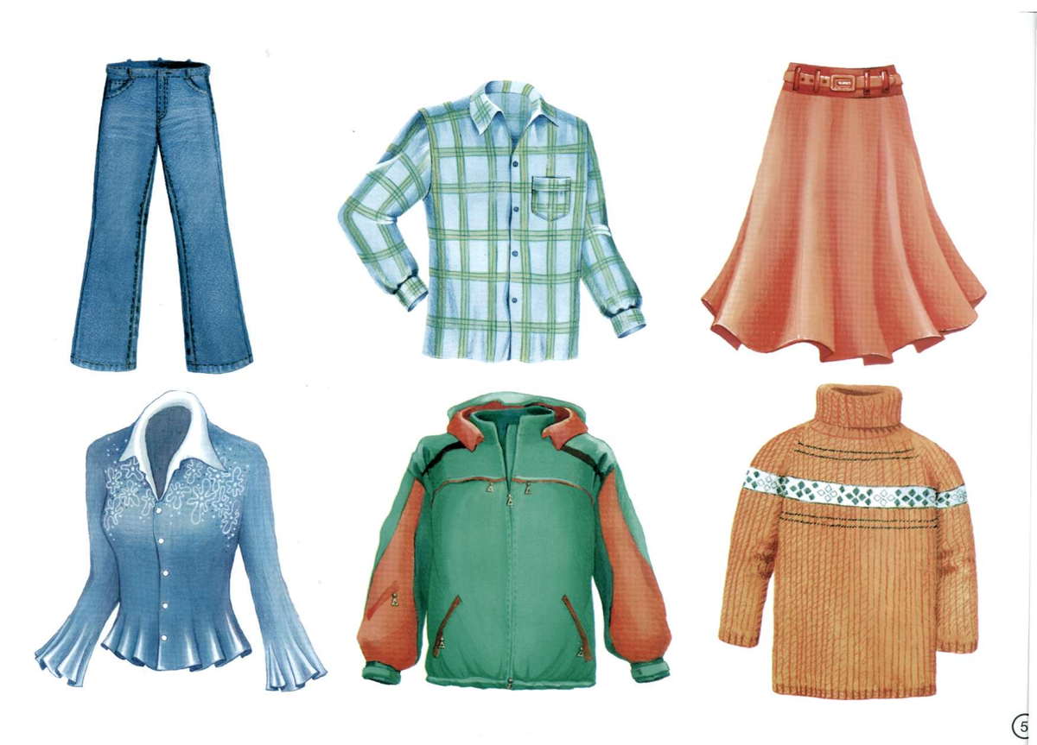

"Какая бывает одежда?"

Одежда бывает... *спортивная, домашняя, летняя, зимняя, школьная, детская, женская, мужская, праздничная, рабочая...*

Посмотри на картинку и скажи, какая это одежда?

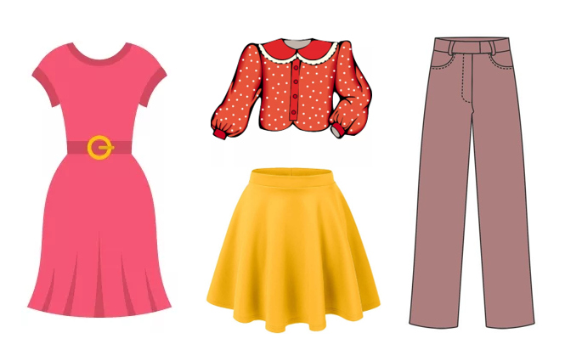ЭТО ЖЕНСКАЯ ОДЕЖДА



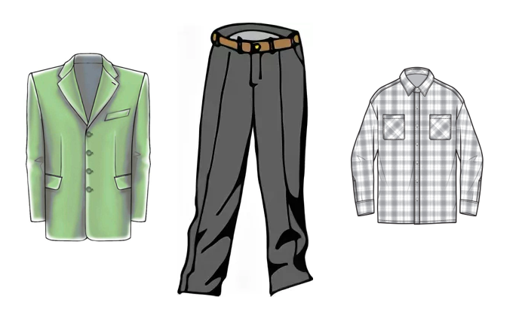ЭТО МУЖСКАЯ ОДЕЖДА

ЭТО СПОРТИВНАЯ ОДЕЖДА

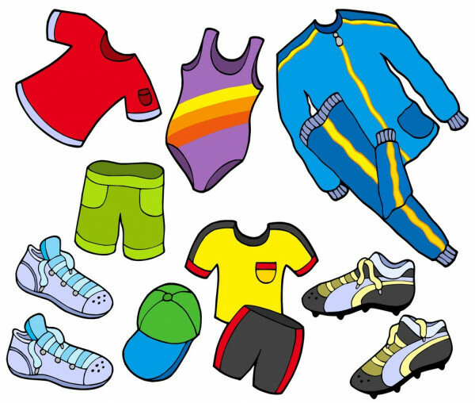

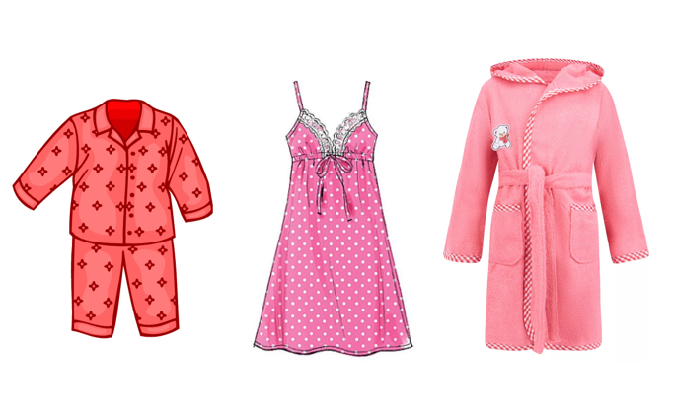ЭТО ДОМАШНЯЯ ОДЕЖДА

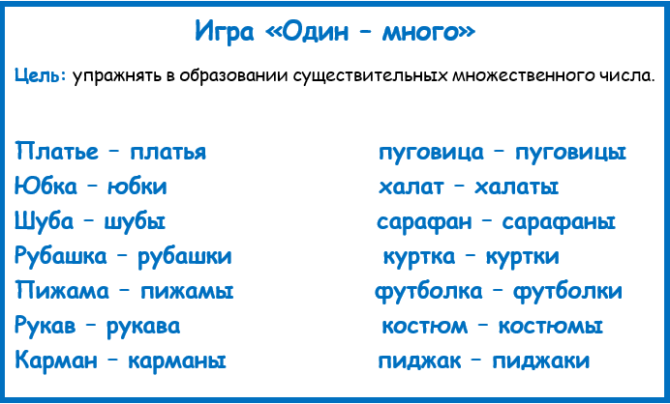

Закрепить с ребёнком названия деталей одежды, рассматривая картинки (настоящую одежду).

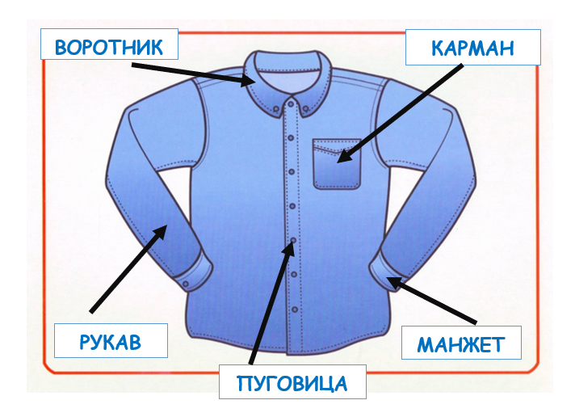

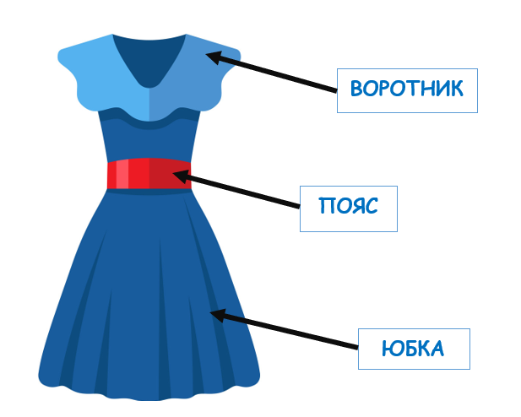

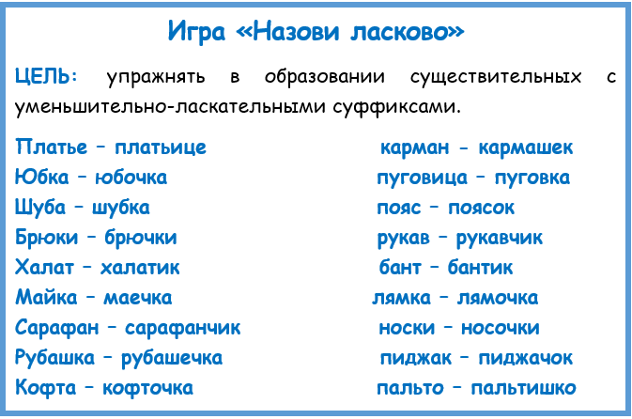

Составить описательный рассказ о любом предмете одежды по мнемотаблице:

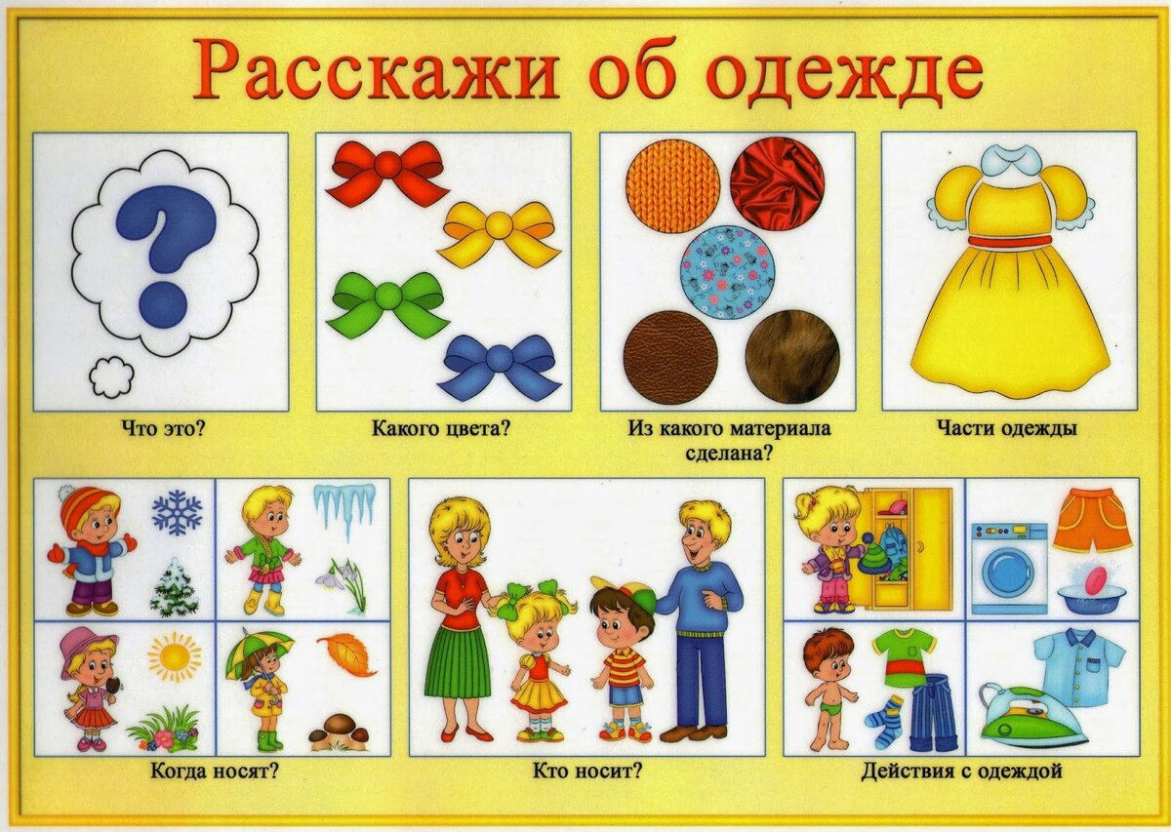

**Домашнее задание по математике в старшей группе.**

(По рабочим тетрадям Е.В. Колесникова.)

